Подключение к базе данных на виртуальной машине

1. Перейти на сайт [https://www.virtualbox.org/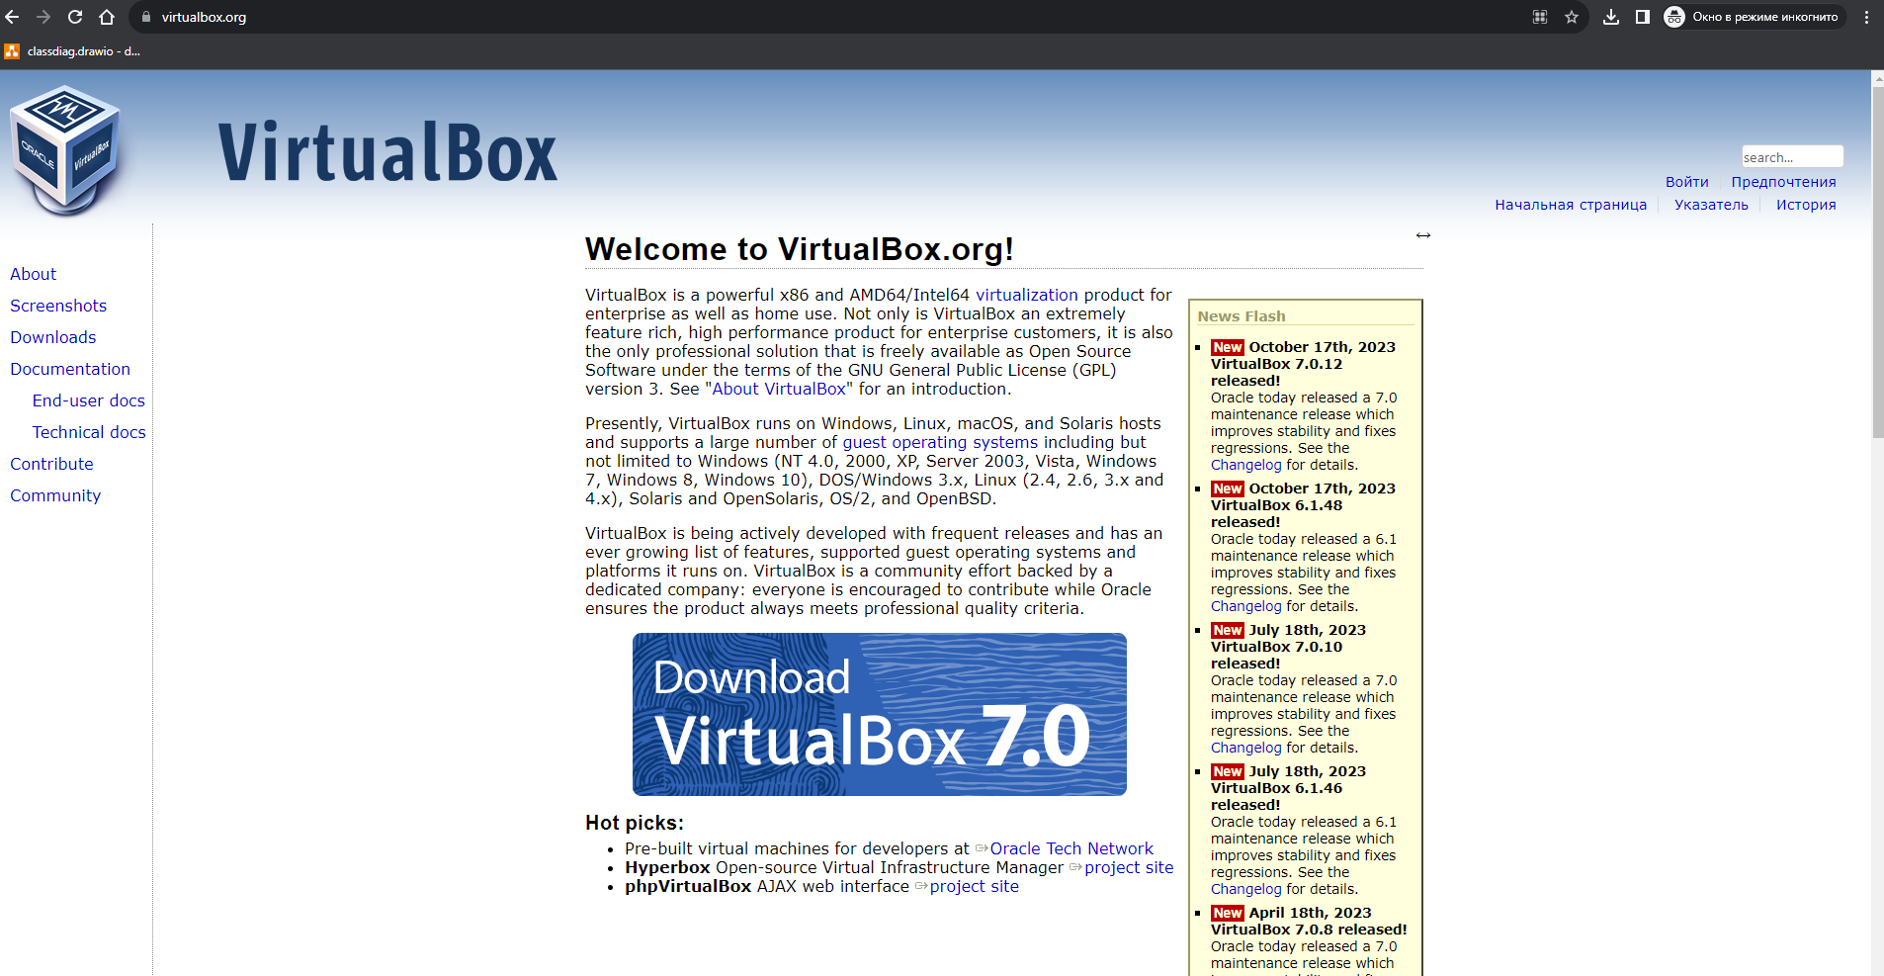](https://www.virtualbox.org/)
2. Установить приложение VirtualBox
3. Установить ISO образ нужной системы (у меня Windows 10)
4. При открытии VitrualBox будет такой интерфейс

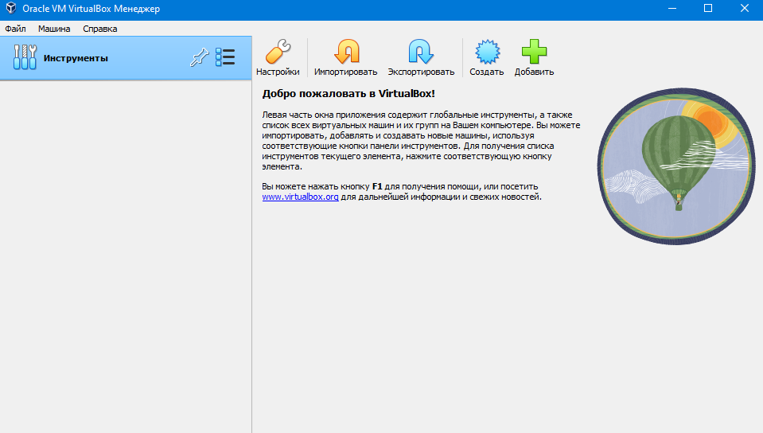

1. Нажимаем «Создать»

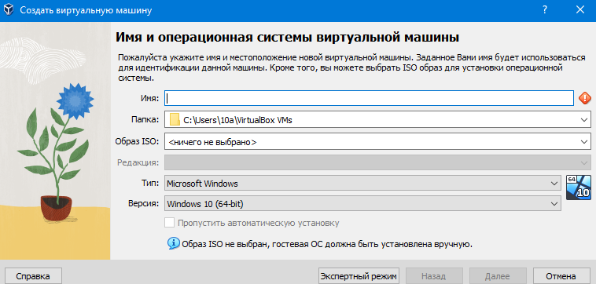

1. Вводим название для нашей машины, выбираем, где она будет храниться, ISO образ, установленный ранее, и нажимаем далее.
2. Через некоторое время наша виртуальная машина запустится и начнется установка ОС
3. Для базы данных установил MySQL Workbench и MySQL Server
4. После установки, создаем базу данных, импортируем
5. Создаем нового пользователя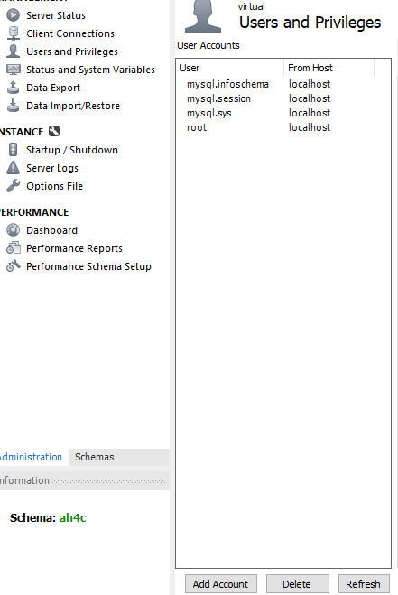
6. Через этого пользователя мы будем подключаться с нашего компьютера к БД на виртуальной машине

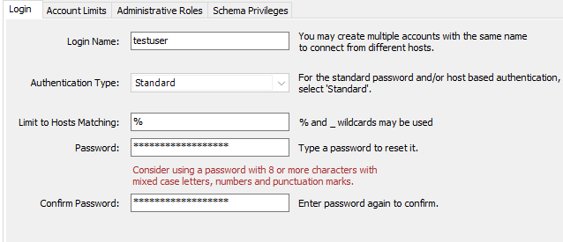

1. Создаем новое соединение на нашем компьютере, указав данные пользователя и ip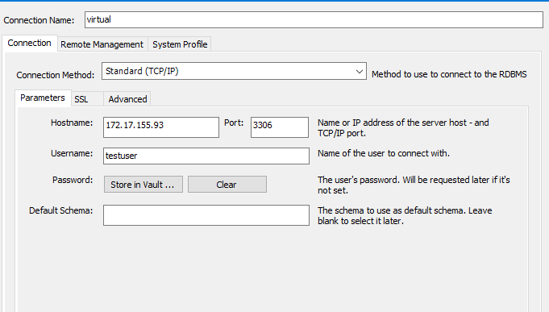

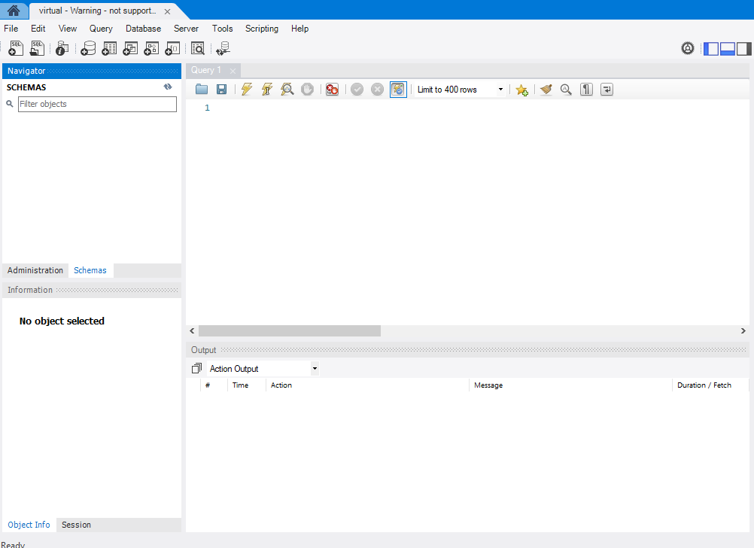Если не выдать права на просмотр этому пользователю, то ничего не увидим

1. Чтобы взаимодействовать с БД через нашего пользователя, в виртуальной машине ему нужно выдать следующие права: 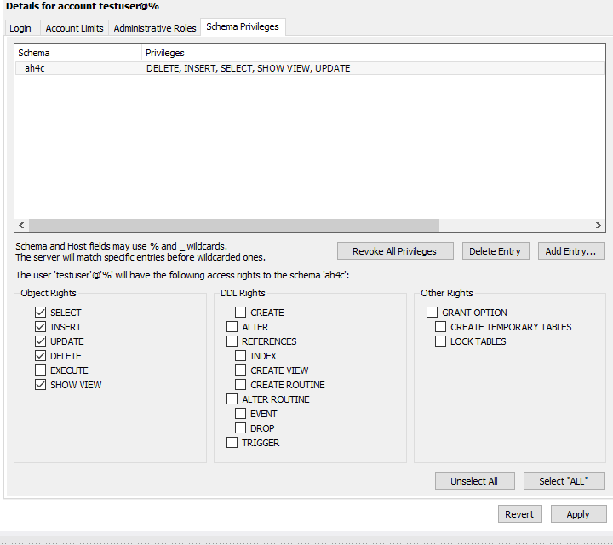

После этого на компьютере мы увидим нашу бд и сможем добавлять, удалять, изменять, просматривать нашу БД 